МИНИСТЕРСТВО ОБРАЗОВАНИЯ И НАУКИ РФ

ФЕДЕРАЛЬНОЕ ГОСУДАРСТВЕННОЕ АВТОНОМНОЕ ОБРАЗОВАТЕЛЬНОЕ УЧРЕЖДЕНИЕ ВЫСШЕГО ОБРАЗОВАНИЯ “САНКТ-ПЕТЕРБУРГСКИЙ НАЦИОНАЛЬНЫЙ ИССЛЕДОВАТЕЛЬСКИЙ УНИВЕРСИТЕТ

ИТМО”

ФАКУЛЬТЕТ СИСТЕМ УПРАВЛЕНИЯ И РОБОТОТЕХНИКИ

**Лабораторная работа №5:**

«Критерий Найквиста и системы с запаздыванием»  
Вариант №38

по дисциплине Теория автоматического управления

Выполнил: Студент группы R33362 Осинина Т. С

Преподаватель: Перегудин А.А.

Санкт-Петербург, 2022

# Задание №1. Годограф Найквиста.

В соответствии с вариантом задания (см. Таблица 1) придумайте три такие передаточных функции, которые имеют 5 полюсов, p из которых вещественные, а q – комплексно сопряженные.

При этом первая передаточная функция должна иметь n неустойчивых полюсов у разомкнутой системы и m неустойчивых полюсов у замкнутой.

Вторая передаточная функция должна иметь n неустойчивых полюсов   
у замкнутой системы и 0 у разомкнутой, а третья – m неустойчивых   
у разомкнутой системы и 0 у замкнутой.

Для полученных систем:

1. Опишите алгоритм, который вы использовали для составления передаточных функций с необходимыми параметрами.
2. Выполните моделирование и постройте переходные функции замкнутой и разомкнутой систем.
3. Постройте годограф Найквиста (АФЧХ) разомкнутой системы. Определите число оборотов годографа по часовой стрелке вокруг точки (−1, 0). Проверьте выполнение критерия Найквиста.

Примечание: для составления передаточных функций удобно использовать [следующий сервис.](https://web.mit.edu/jorloff/www/jmoapplets/nyquist/nyquistCrit.html)

Таблица 1. Данные для заданий № 1, № 2, №3

|  |  |  |  |  |  |  |
| --- | --- | --- | --- | --- | --- | --- |
| Вариант | p | q | n | m | i | j |
| 38 | 3 | 2 | 3 | 2 | 10 | 2 |

Решение:

## Первая передаточная функция

У первой передаточной функции:  
3 – неустойчивых полюсов у разомкнутой системы  
2 – неустойчивых полюсов у замкнутой системы  
  
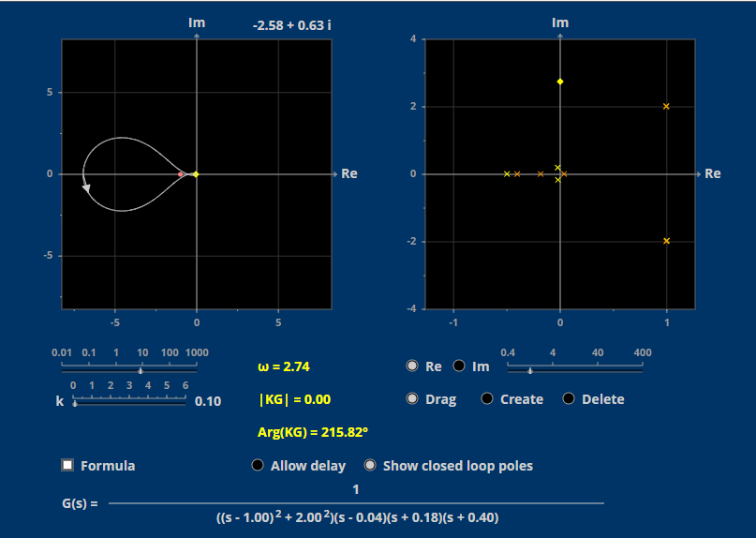

Рисунок 1. Составление передаточной функции с помощью сервиса

Подбираем корни таким образом, чтобы было три положительных корня, так как первая передаточная функция должна иметь 3 неустойчивых полюса.

Передаточная функция незамкнутой системы:

Передаточная функция замкнутой системы:

$$W_{g→y}\left(s\right)=\frac{W\left(s\right)}{1+W\left(s\right)}=\frac{0,1}{s^{5}-1,46 s^{4}+3,9688s^{3}+2,59952s^{2}+0,24976s+0,0856}$$

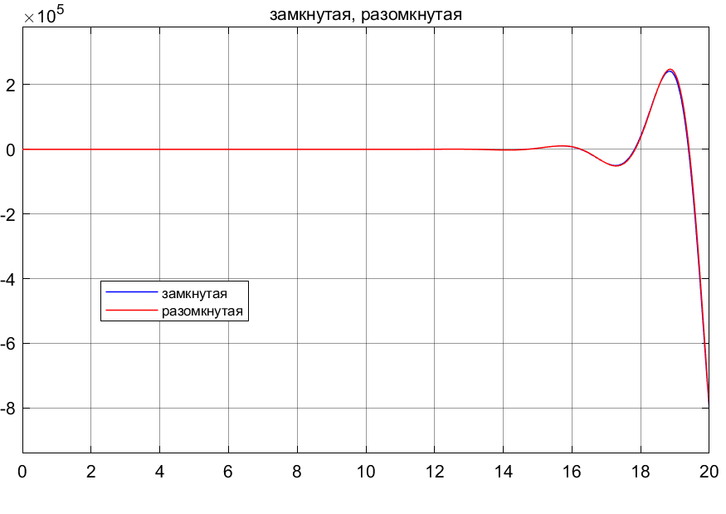

Рисунок 2. Графики неустойчивой разомкнутой и замкнутой систем

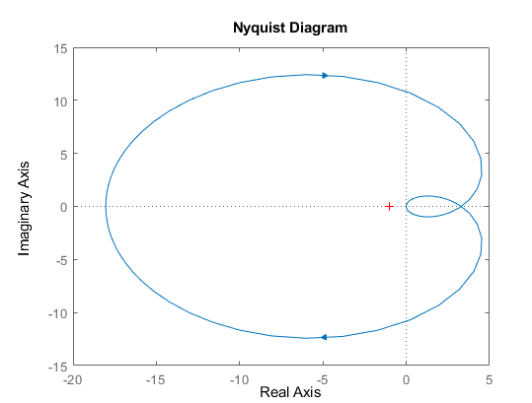

Рисунок 3. Годограф Найквиста (АФЧХ) разомкнутой системы

По АФЧХ определяем число оборотов вокруг точки (-1;0) – 1. Воспользуемся полной формой критерия Найквиста, получаем, что число неустойчивых полюсов замкнутой системы (3) = число неустойчивых полюсов разомкнутой системы (2) +1 (число оборотов).

## Вторая передаточная функция

У первой передаточной функции:  
0 – неустойчивых полюсов у разомкнутой системы  
3 – неустойчивых полюсов у замкнутой системы  
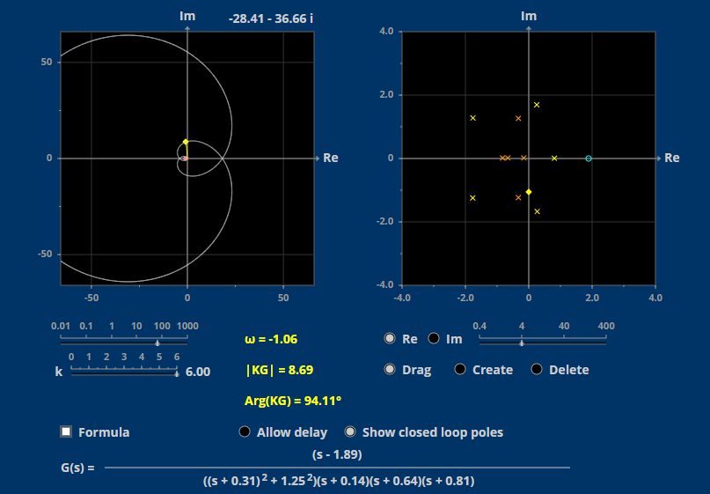

Рисунок 4. Составление второй передаточной функции с помощью сервиса

Аналогично находим передаточную функцию:

$$W\left(s\right)=\frac{6(s-1.89)}{\left({\left(s-0.31\right)}^{2}+1.25\right)\left(s+0.14\right)\left(s+0.64\right)\left(s+0.81\right)}$$

W_num =



$$W\left(s\right)=\frac{6(s-1.89)}{s^{5}+{\frac{97}{100}s}^{4}+\frac{10817}{10000}s^{3}+\frac{1765607}{1000000}s^{2}+\frac{46303971}{50000000}s+\frac{7632387}{78125000}}$$

Передаточная функция замкнутой системы:

$$W_{g→y}\left(s\right)=\frac{W\left(s\right)}{1+W\left(s\right)}=\frac{6(s-1.89)}{s^{5}+{\frac{174}{25}s}^{4}+\frac{155201}{10000}s^{3}+\frac{7754613}{500000}s^{2}+\frac{185091}{250000}s+6,0976945536}$$

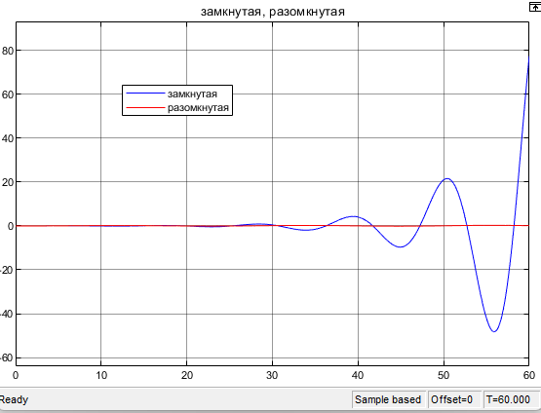

Рисунок 5. Графики неустойчивой разомкнутой и замкнутой систем

На рисунке 4 на АФЧХ видим что количество оборотов равно 3. Следовательно: число неустойчивых полюсов замкнутой системы (3) = число неустойчивых полюсов разомкнутой системы (0) +3 (число оборотов).

**Третья передаточная функция**

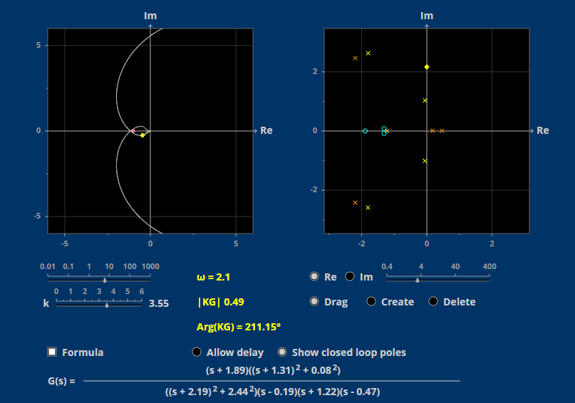

Рисунок 6. Составление второй передаточной функции с помощью сервиса

Аналогично находим передаточную функцию:

$$W\left(s\right)=\frac{3,55(s+1.89)({\left(s+1.31\right)}^{2}+{0.08}^{2})}{\left({\left(s+2.19\right)}^{2}+2.44\right)\left(s-0.19\right)\left(s+1.22\right)\left(s-0.47\right)}$$

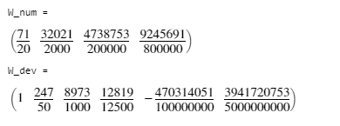

$$W\left(s\right)=\frac{{\frac{71}{20}s}^{3}+\frac{32021}{2000}s^{2}+\frac{4738753}{200000}s+\frac{9245691}{800000}}{s^{5}+{\frac{247}{50}s}^{4}+\frac{8973}{1000}s^{3}+\frac{12819}{12500}s^{2}-\frac{470314051}{100000000}s+\frac{3941720753}{5000000000}}$$

Передаточная функция замкнутой системы:

$$W_{g→y}\left(s\right)=\frac{W\left(s\right)}{1+W\left(s\right)}=( 3.55 s^8 + 33.55 s^7 + 134.6 s^6 + 275.9 s^5 + 269.4 s^4 + 55.5 s^3 - 86.96 s^2 - 35.68 s + 9.111)/(s^10 + 9.88 s^9 + 45.9 s^8 + 124.3 s^7 + 215.9 s^6 + 249.4 s^5 + 193.9 s^4 + 60 s^3 - 63.22 s^2 - 43.09 s + 9.732)$$

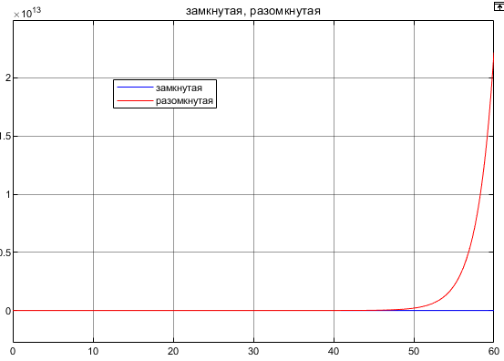

Рисунок 7.Графики разомкнутой и замкнутой систем

На рисунке 6 на АФЧХ видим, что количество оборотов равно -2. Следовательно: число неустойчивых полюсов замкнутой системы (0) = число неустойчивых полюсов разомкнутой системы (2) - 2(число оборотов).

# Задание №2. Коэффициент усиления.

В соответствии с вариантом задания возьмите значение i (см. Таблица 1) и соответствующие ему передаточные функции $W_{1}(s)$ и $W_{2}(s)$ (см. Таблица 2). Добавьте к каждой функции коэффициент усиления k.

Для полученных систем:

1. Постройте годограф Найквиста для значения коэффициента   
   усиления k = 1.
2. Рассмотрите, как влияет коэффициент усиления k на кривую годографа.
3. Найдите зависимость числа неустойчивых полюсов замкнутой системы от значения коэффициента k. Определите значение запаса устойчивости по амплитуде. Найдите пределы значений коэффициента k, при которых система устойчива.
4. Выполните моделирование и постройте графики переходной функции замкнутой системы при значениях коэффициента k, соответствующих устойчивому и неустойчивому случаям.

Таблица 2. Данные для задания № 2

|  |  |  |
| --- | --- | --- |
| *i* | $$W_{1}(s)$$ | $$W_{2}(s)$$ |
| 10 | $$\frac{s-4}{s^{2}+5s+4}$$ | $$\frac{10s^{3}-10s^{2}+50s-38}{10s^{3}+3s^{2}+12s+8}$$ |

Решение:

Сначала построим графики для $W_{1}(s)$ 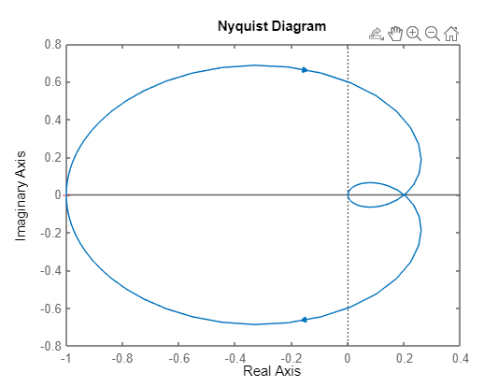

Рисунок 8. Годограф Найквиста для значения коэффициента усиления k = 1

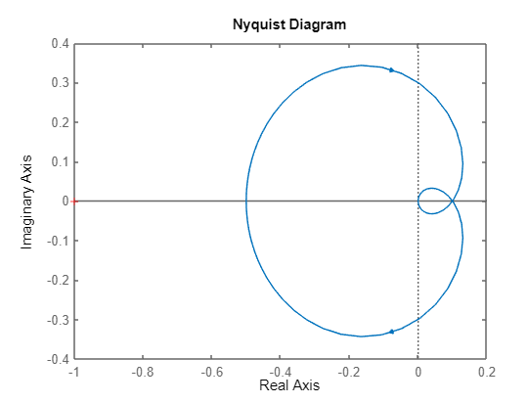

Рисунок 9. Годограф Найквиста для значения коэффициента усиления k = 0.5

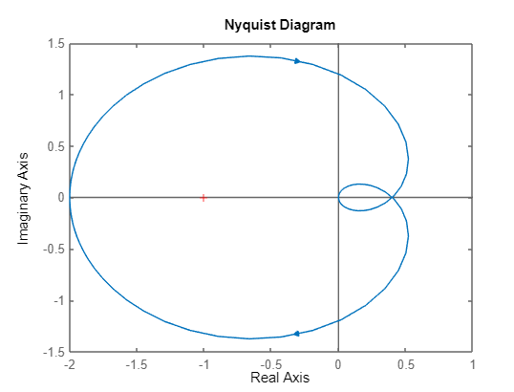

Рисунок 10. Годограф Найквиста для значения коэффициента усиления k = 2

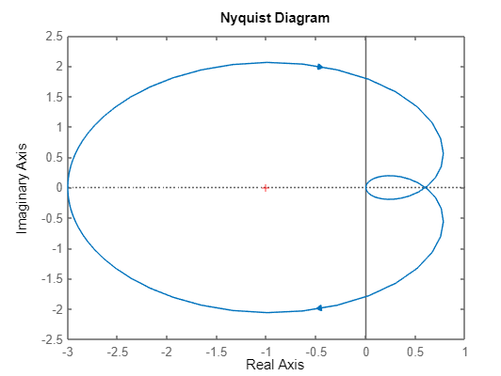

Рисунок 11. Годограф Найквиста для значения коэффициента усиления k = 3

**Построив графики годографа Найквиста для разных значений коэффициентов усиления, можно заметить, что кривая смещается   
к точке (-1;0).**

Далее посмотрим графики: $$W_{2}\left(s\right)=\frac{10s^{3}-10s^{2}+50s-38}{10s^{3}+3s^{2}+12s+8}$$

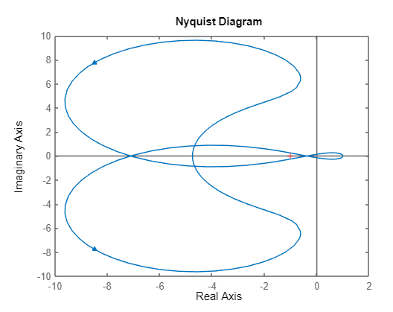

Рисунок 12. Годограф Найквиста для значения коэффициента усиления k = 1

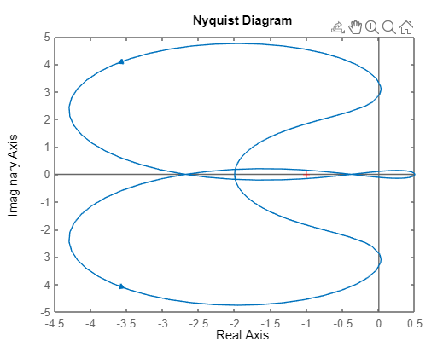

Рисунок 13. Годограф Найквиста для значения коэффициента усиления k = 0.5

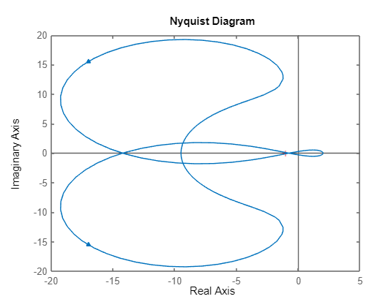

Рисунок 14. Годограф Найквиста для значения коэффициента усиления k = 2

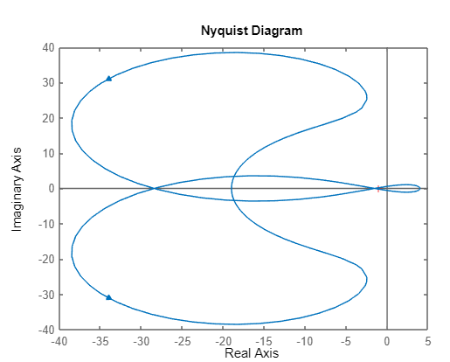

Рисунок 15. Годограф Найквиста для значения коэффициента усиления k = 4

При увеличении коэффициента кривая растягивается вдоль оси Imaginary Axis и смещается от точки (-1;0) влево.

**Далее находим зависимость числа неустойчивых полюсов замкнутой системы от значения коэффициента k, определяем значение запаса устойчивости по амплитуде.**

**Для $W_{1}\left(s\right)$** : $$W\left(s\right)\frac{s-4}{s^{2}+5s+4}$$

$$w_{g→y}=\frac{k⋅W\left(s\right)}{1+kW\left(s\right)}=\frac{k⋅\frac{s-4}{s^{2}+5s+4}}{1+k\frac{s-4}{s^{2}+5s+4}}=\frac{\frac{k⋅(s-4)}{s^{2}+5s+4}}{\frac{s^{2}+5s+4}{s^{2}+5s+4}+\frac{k⋅(s-4)}{s^{2}+5s+4}}=\frac{\frac{k⋅(s-4)}{s^{2}+5s+4}}{\frac{s^{2}+5s+4+k⋅(s-4)}{s^{2}+5s+4}}=\frac{k⋅(s-4)}{s^{2}+5s+4+k⋅(s-4)}=\frac{k⋅(s-4)}{s^{2}+s(5+k)+4-4k}$$

Пусть $\left(5+k\right)>4-4k>0$. В этом случае по критерии Гурвица система устойчива. Проверим k=0.5: $$s^{2}+5.5s+2=0=>отрицательные корни$$

Пусть $\left(5+k\right)<4-4k>0$. Возьмем k = - 1. Тогда получим:

$$s^{2}+4s+8=0=>комплексно сопряженные корни$$ в этом случае нет неустойчивых полюсов, так как комплексно сопряженные корни имеют отрицательную вещественную часть

Пусть $\left(5+k\right)>4-4k<0$. Возьмем k=2:

$$s^{2}+7s-4=0$$

В этом случае один неустойчивый полюс.   
  
Следовательно, при k> -5 и k < 1 система не имеет неустойчивых полюсов , при $k> -\frac{1}{3} и k<1$ система имеет один неустойчивый полюс.

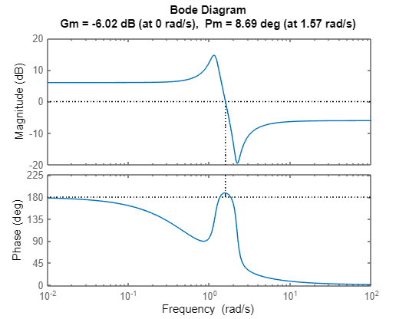

Рисунок 16. АЧХ и ФЧХ

**Для $W_{2}\left(s\right)$** :

$$W\left(s\right)=\frac{10s^{3}-10s^{2}+50s-38}{10s^{3}+3s^{2}+12s+8}$$

$$w_{g→y}=\frac{k⋅W\left(s\right)}{1+kW\left(s\right)}=\frac{k⋅\frac{10s^{3}-10s^{2}+50s-38}{10s^{3}+3s^{2}+12s+8}}{1+k\frac{10s^{3}-10s^{2}+50s-38}{10s^{3}+3s^{2}+12s+8}} \\ =\frac{\frac{k⋅\left(10s^{3}-10s^{2}+50s-38\right)}{10s^{3}+3s^{2}+12s+8}}{\frac{10s^{3}+3s^{2}+12s+8}{10s^{3}+3s^{2}+12s+8}+\frac{k\left(10s^{3}-10s^{2}+50s-38\right)}{10s^{3}+3s^{2}+12s+8}} \\ =\frac{\frac{k⋅(10s^{3}-10s^{2}+50s-38)}{10s^{3}+3s^{2}+12s+8}}{\frac{k\left(10s^{3}-10s^{2}+50s-38\right)+10s^{3}+3s^{2}+12s+8}{10s^{3}+3s^{2}+12s+8}}=\frac{\frac{k⋅(10s^{3}-10s^{2}+50s-38)}{10s^{3}+3s^{2}+12s+8}}{\frac{k\left(10s^{3}-10s^{2}+50s-38\right)+10s^{3}+3s^{2}+12s+8}{10s^{3}+3s^{2}+12s+8}}=\frac{k⋅(10s^{3}-10s^{2}+50s-38)}{k\left(10s^{3}-10s^{2}+50s-38\right)+10s^{3}+3s^{2}+12s+8}$$

С помощью критерия Гурвица составим условие устойчивости системы: $$\left\{\begin{aligned}10+10k>0 \\ 3-10k>0 \\ 12-50k>0 \\ 8-38k>0 \\ (3-10k)(12-50k)>(10+10k)(8-38k)\end{aligned}\right.$$

$$\left\{\begin{aligned}k>-1 \\ k<0.3 \\ k<\frac{12}{50}<0,24 \\ k<\frac{8}{38}<0,21 \\ k<\frac{-30-\sqrt{64260}}{2*880}<-0,16 \\ k>\frac{-30+\sqrt{64260}}{2*880}>0,127\end{aligned}\right.$$ Следовательно, при любых $k$ система не имеет неустойчивых полюсов.

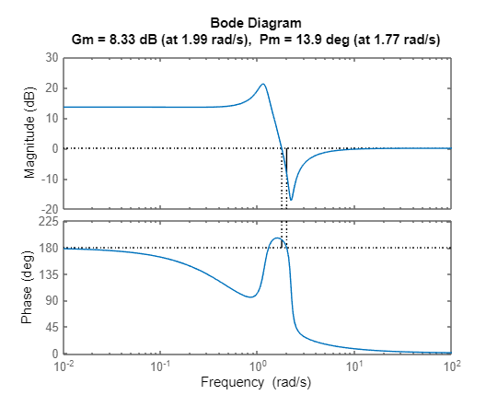

**Далее мы моделируем $W_{1}\left(s\right):$**

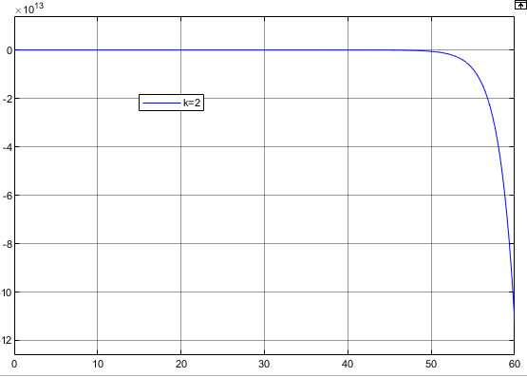

Рисунок 17. Переходная функция k=2

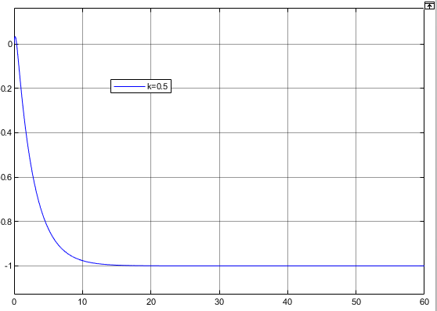

Рисунок 18. Переходная функция k=0.5

Далее мы моделируем $W_{2}\left(s\right):$

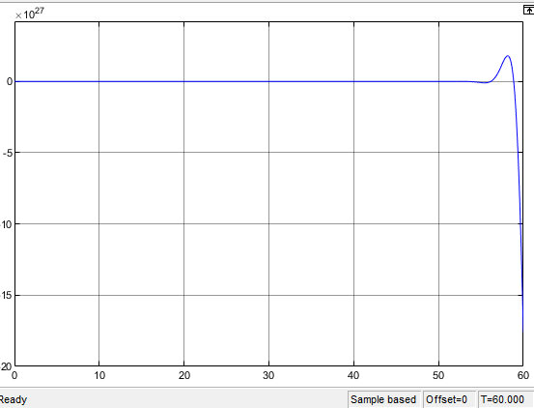

Рисунок 19. Переходная функция k=-0.8

Рисунок 20. Переходная функция k=0.5

# Задание №3. Запаздывание.

В соответствии с вариантом задания возьмите значение $j$ (см. Таблица 1) и соответствующие ему передаточные функции $W_{3}(s)$ и $W_{4}(s)$ (см. Таблица 3). Добавьте к каждой функции звено чистого запаздывания $e^{-τs}$.

Для полученных систем:

1. Постройте годограф Найквиста для значений запаздывания $τ = 0$  
    и $τ = 0.5$.
2. Рассмотрите, как влияет величина запаздывания $τ$ на кривую годографа.
3. Исследуйте зависимость неустойчивости замкнутой системы от величины запаздывания $τ$. Определите значение запаса устойчивости по фазе. Найдите пределы значений запаздывания $τ$, при которых система устойчива.
4. Выполните моделирование и постройте графики переходной функции замкнутой системы при значениях коэффициента $τ$, соответствующих устойчивому и неустойчивому случаям

Таблица 3. Исходные данные для задания 3

|  |  |  |
| --- | --- | --- |
| $$j$$ | $$W_{3}(s)$$ | $$W_{4}(s)$$ |
| 2 | $$\frac{7s+5}{s^{2}+4s}$$ | $$\frac{20s^{2}+1.6s+2}{10s^{3}-10s^{2}-0.1s+0.1}$$ |

Решение:

$$W_{3}\left(s\right)=\frac{7s+5}{s^{2}+4s}*e^{-τs}$$

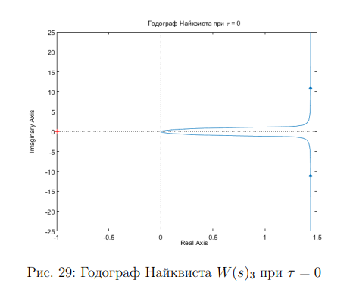

Рисунок 21. Годограф Найквиста $W_{3}\left(s\right) при τ = 0$

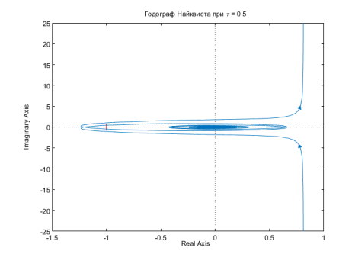

Рисунок 22 Годограф Найквиста $W_{3}\left(s\right) при τ = 0.5$

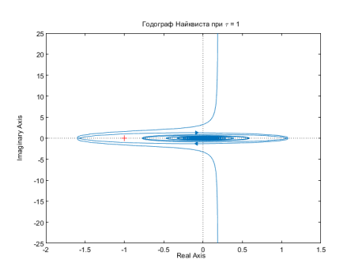

Рисунок 23. Годограф Найквиста $W_{3}\left(s\right) при τ = 1$

Если рассмотреть графики годографа Найквиста $W_{3}\left(s\right)$ при разных величинах запаздывания, можно заметить, что при увеличении величины запаздывания кривая годографа круче закручивается.

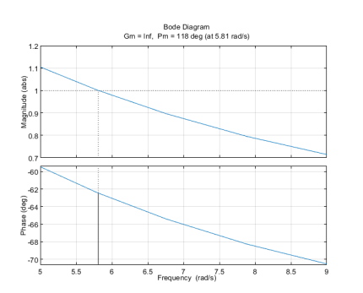

Рисунок 24. АЧХ и ФЧХ

По графика видим, что $ϕ_{з} = 118$. Тогда $τ_{m_{ON}}=\frac{ϕ_{3}}{Wϕ}=0.3545$

При временной задержке от 0 до 0,36 система устойчивая.

Рисунок 25. Переходная функция $W_{4}\left(s\right)$ при $τ = 0.2$

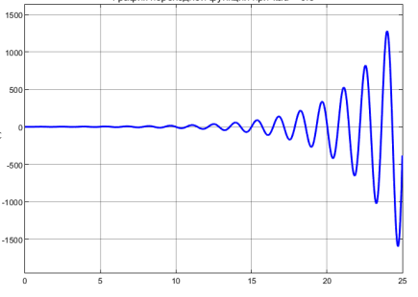

Рисунок 26. Переходная функция $W_{4}\left(s\right) при τ = 0.4$

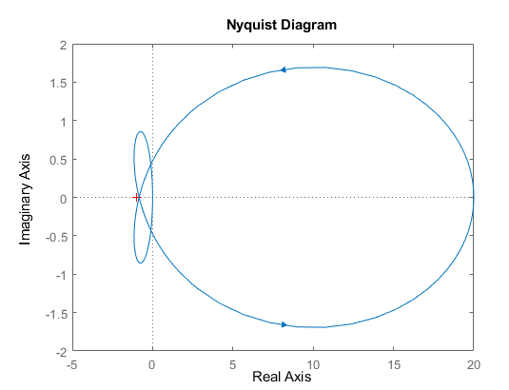

Рисунок 27. Годограф Найквиста $при τ = 0$

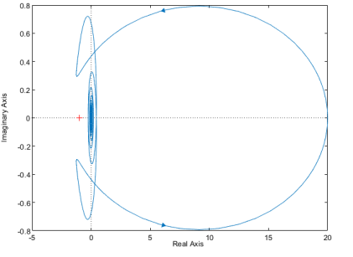

Рисунок 28. Годограф Найквиста при τ = 1

Сравнивая графики, видно, что при увеличении величины запаздывая кривая возле точки (-1;0) закручивается сильнее.

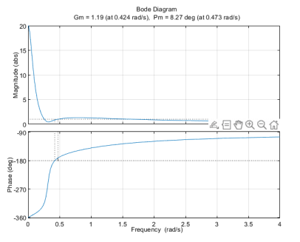

Рисунок 29. АЧХ и ФЧХ

По графика видим, что $ϕ_{з} = 8,27$. Тогда $τ_{max}=\frac{ϕ_{3}}{Wϕ}=0.3$  
При временной задержке от 0 до 0,3 система устойчивая.

# Задание №4. Ещё немножко креатива.

Придумайте системы, которые будут удовлетворять следующим условиям:

1. Система, имеющая бесконечный запас устойчивости по амплитуде.
2. Система, имеющая бесконечный запас устойчивости по фазе.
3. Система, которая теряет устойчивость при появлении любого запаздывания.

Для каждой придуманной системы постройте годограф Найквиста и проведите моделирование.

Решение:

1. **Система, имеющая бесконечный запас устойчивости по амплитуде, система, имеющая бесконечный запас устойчивости по фазе.**

$$W\left(s\right)=\frac{s}{s+1}$$

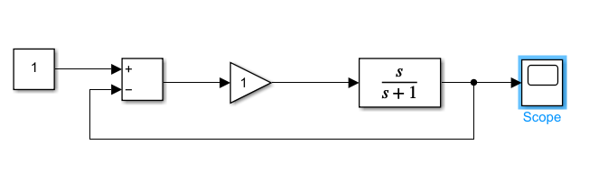

Рисунок 30. Схема моделирования

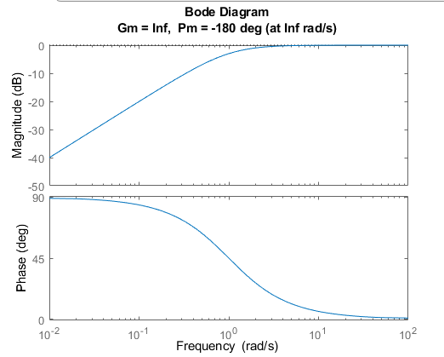

Так получилось, что данная система имеет бесконечный запас устойчивости по амплитуде и по фазе.

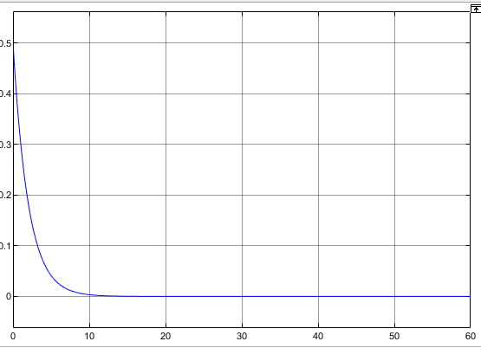

Рисунок 31. График передаточной функции

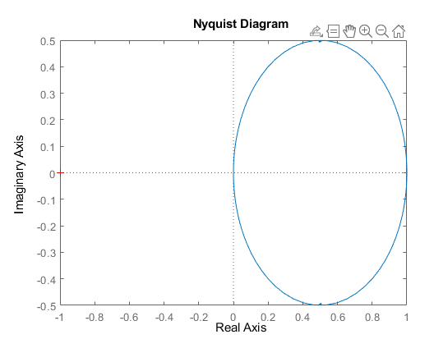

Рисунок 32. Годограф Найквиста

1. **Система, которая теряет устойчивость при появлении любого запаздывания.**

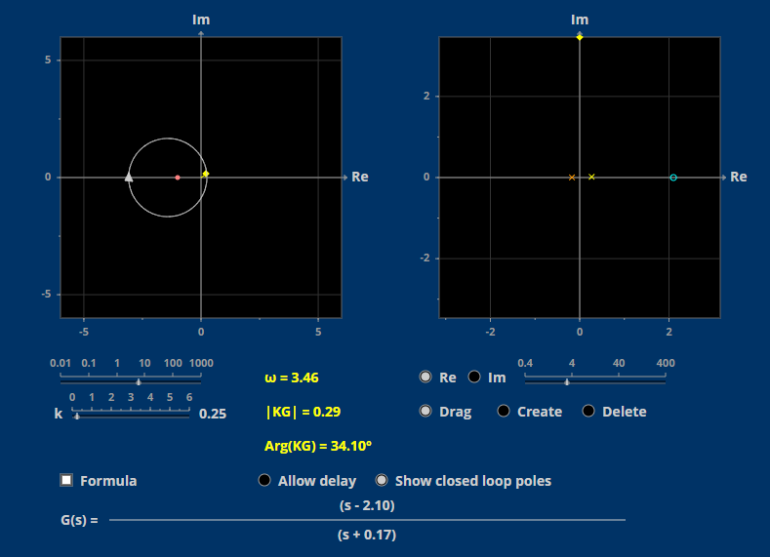

Рисунок 33. Нахождение передаточной функции

Рисунок 34. График моделирования

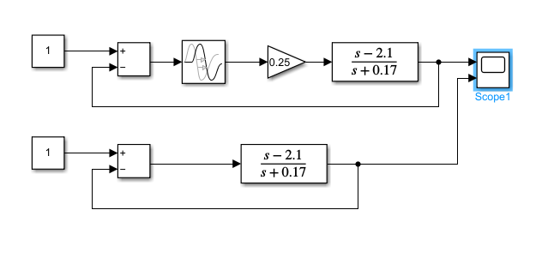

Рисунок 35. Схема моделирования

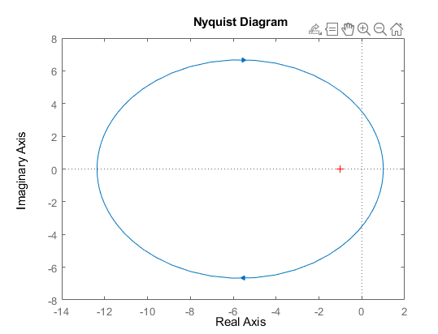

Рисунок 36. Годограф Найквиста

Вывод: в лабораторной работе №5 мы тщательно изучили и поработала с годографом Найквиста, вспомнили критерии Гурвица и устойчивость системы в целом, выявили зависимость числа неустойчивых полюсов замкнутой системы от значения коэффициента k. Также мы рассмотрели, как влияет величина запаздывания τ на кривую годографа, исследовали зависимость неустойчивости замкнутой системы от величины запаздывания τ.